МИНОБРНАУКИ РОССИИ
Санкт-Петербургский государственный
электротехнический университет
«ЛЭТИ» им. В.И. Ульянова (Ленина)
Кафедра МО ЭВМ

отчет
по учебной практике
Тема: Визуализация алгоритма Форда-Беллмана

Студент гр. 9304 |  | Краев Д.В.
Студентка гр. 9304 |  | Аксенова Е.А.
Студент гр. 9304 |  | Ламбин А.В.
Руководитель |  | Фиалковский М.С.

Санкт-Петербург
2021
ЗАДАНИЕ
на учебную практику

Студент Краев Д.В. группы 9304
Студентка Аксенова Е.А. группы 9304
Студент Ламбин А.В. группы 9304
Тема практики: Алгоритм Форда-Беллмана

Задание на практику:
Командная итеративная разработка визуализатора алгоритма на Java с графическим интерфейсом.
Алгоритм: алгоритм Форда-Беллмана
Сроки прохождения практики: 1.07.2021 – 14.07.2021
Дата сдачи отчета: 00.07.2021
Дата защиты отчета: 00.07.2021
Студент гр. 9304 |  | Краев Д.В.
Студентка гр. 9304 |  | Аксенова Е.А
Студент гр. 9304 |  | Ламбин А.В
Руководитель |  | Фиалковский М.С.

Аннотация

Основные цели – изучение языка программирования Java и получение опыта работы в команде. Во время практики необходимо в команде разработать приложение на данном языке. Приложение должно визуализировать алгоритм Форда-Беллмана.

Summary

The main goal is to learn the Java programming language and gain experience working in a team. During the practice, it is necessary to develop an application in this language in the team. The application should visualize the Ford-Bellman algorithm.
содержание

 | Введение | 5
1. | Требования к программе | 6
1.1. | Исходные требования к программе | 6
1.1.1. | Архитектура проекта | 6
1.1.2 | Формат входных и выходных данных | 6
1.1.3 | Основные типы данных | 6
1.1.4 | Графический интерфейс | 7
2. | План разработки и распределение ролей в бригаде | 8
2.1. | План разработки | 8
2.2. | Распределение ролей в бригаде | 8

введение
Основные цели – изучение языка программирования Java и получение опыта работы в команде. Во время практики необходимо разработать приложение, визуализирующее алгоритм Форда-Беллмана.
Алгоритм Форда-Беллмана – алгоритм поиска кратчайшего пути во взвешенном графе. В отличие от алгоритма Дейкстры он подходит для графов, имеющих ребра с отрицательным весом.

1. требования к программе

1.1. Исходные Требования к программе
Приложение будет визуализировать алгоритм Форда-Беллмана, показывать его по шагам. Приложение будет давать возможность редактировать граф с помощью панели инструментов. Созданный граф можно будет сохранить в файл и потом загрузить.

1.1.1. Архитектура проекта.
Приложение будет разработано средствами языка программирования Java. Оно будет состоять из 2 основных частей: внешней и внутренней. Внешней частью приложения является интерфейс и взаимодействие с пользователем. Для реализации интерфейса будет использована библиотека JavaFX. Внутренняя часть приложения – это реализация алгоритмов и механизмов приложения. Работа программы будет заключаться в следующем. Приложение предоставляет пользователю интерфейс для работы с графом. С его помощью пользователь задает необходимые требования и внутренняя часть приложения с помощью реализованных алгоритмов их выполняет и выдает пользователю результат работы.

1.1.2. Формат входных и выходных данных
В качестве входных данных будет выступать созданный пользователем с помощью панели инструментов граф. Также в качестве входных данных может быть файл, содержащий информацию о графе.

1.1.3. Основные типы данных
В приложении будут использоваться заранее реализованные классы:
1) Node
Данный класс будет представлять вершину графа, содержать в себе название и информацию о ребрах.

2) Line
Класс Line будет представлять ребро графа, содержит в себе вес ребра и информацию о вершинах.

3) Graph
Данный класс будет представлять сам граф. Он будет содержать в себе информацию о ребрах и вершинах.

1.1.4. Графический интерфейс
Графический интерфейс будет содержать:
1) Поле
Поле будет занимать большую часть окна приложения. Оно будет показывать ход алгоритма и сам граф, с которым можно будет взаимодействовать с помощью мыши и панели инструментов.

2) Панель инструментов
Панель инструментов будет располагаться в верхней части окна приложения. С помощью панели инструментов можно будет взаимодействовать с графом: добавлять/удалять вершины и ребра, указывать вершину, от которой нужно найти наименьшие пути.

3) Кнопки запуска и перемотки алгоритма.
Кнопки будут находиться в нижней части окна приложения. С помощью кнопок можно будет запускать и перематывать алгоритм.

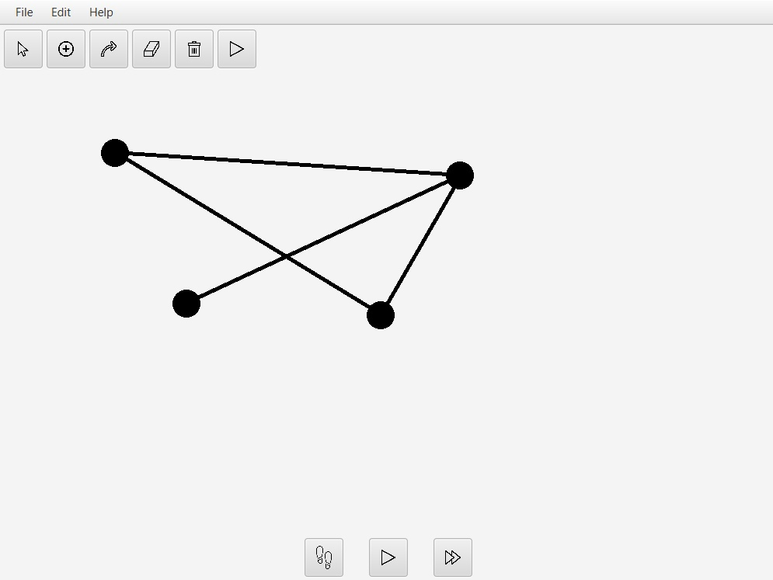
Рисунок 1 – Прототип графического интерфейса.
2. План разработки и распределение ролей в бригаде

2.1. План разработки
До 01.07.2021 – Распределение по бригадам и выбор темы минипроекта
До 07.07.2021 – Сдача вводного задания
До 07.07.2021 – Согласование спецификации. Создание прототипа графического интерфейса.
До 10.07.2021 – Сдача второго этапа
До 14.07.2021 – Сдача финальной версии мини-проекта

2.2. Распределение ролей в бригаде
Роли:
1. Лидер — Краев Д.В.
2. Алгоритмист — Аксёнова Е.А.
3. Фронтэнд — Ламбин А.В.
4. Документация — Краев Д.В.
5. Тестировщик — Аксёнова Е.А.
6. Мотиватор — Ламбин А.В.
7. Реализация взаимодействия через файл – Краев Д.В.

3. ОСОБЕННОСТИ РЕАЛИЗАЦИИ

3.1. Структуры данных
Для реализации интерфейса программы и реализации внутренних алгоритмов были написаны классы, выполняющие разные функции.

3.1.1. Класс Coordinates
Класс Coordinates представляет координату вершины графа на поле.
Он имеет 2 поля:
- private double x – координата графа на оси абсцисс.
- private double y – координата графа на оси ординат.
У класса есть 1 конструктор:
- Coordinates(double x, double y)
Также класс имеет следующие методы:
- public void setCord(double x, double y)
Устанавливает координату (x,y).
- public void moveCord(double dx, double dy)
Устанавливает координату (x+dx,y+dy).
- public double getX()
Возвращает поле x.
- public double getY()
Возвращает поле y.
- public double distance(Coordinates a)
Возвращает расстояние между этой координатой и координатой a.
- public boolean equals(Coordinates a)
Сравнивает эту координату с координатой a. Возвращает true, если они примерно равны с погрешностью 10⁻⁶, false в ином случае.
- public String toString()
Возвращает строковое представление класса.
3.1.2. Класс Line
Класс Line представляет ребро графа. Он имеет 4 поля:
- private final int weight – вес ребра.
- private final Vertex startVertex – начальная вершина ребра.
- private final Vertex endVertex – конечная вершина ребра.
- private finalString nameOfLine - нахвние ребра.
У класса есть 1 конструктор:
- public Line(int weight, Vertex start, Vertex end)
Также у класса есть следующие методы:
- public Vertex getStartVertex()
Возвращает начальную вершину ребра.
- public Vertex getEndVertex()
Возвращает конечную вершину ребра.
- public int getWeight()
Возвращает вес ребра.
- public String getName()
Возвращает имя ребра.
- public Boolean equals(Line obj)
Сравнивает это ребро с ребром obj. Возвращает true, если id их начальных и конечных вершин совпадают.
- public int compareTo(Line obj)
Сравнивает это ребро с ребром obj, возвращает 1, если id конечной вершины этого ребра меньше чем id конечно вершины ребра obj, возвращает -1, если больше, и возвращает 0 во всех других случаях.

3.1.3. Класс Vertex
Класс Vertex представляет вершину ребра. Он имеет 3 поля:
- private final int idOfVertex – идентификатор вершины.
- private Coordinates cordOfVertex – координата вершины.
- private final static double DIAMETER = 30
У класса есть 1 конструктор:
- public Vertex(int id, double x, double y)
Также у класса есть следующие методы:
- public double getDiameter()
Возвращает значение поля DIAMETER.
- public int getId()
Возвращает идентификатор вершины.
- public Coordinates get()
Возвращает координату вершины.
- public double getX()
Возвращает координату вершины на оси абсцисс.
- public double getY()
Возвращает координату вершины на оси ординат.
- public void setCordOfVertex(double x, double y)
Устанавливает координату вершины.
- public double distance(Vertex a)
Возвращает расстояние между этой вершиной и вершиной a.
- public double equals(Vertex a)
Сравнивает эту вершину с вершиной a. Возвращает true, если их идентификаторы и координаты совпадают, false в ином случае.
- public int compareTo(Vertex obj)
Сравнивает эту вершину с вершиной obj. Возвращает 1, если идентификатор этой вершины больше идентификатора вершины obj. Возвращает 0 во всех других случаях.

3.1.4. Класс Graph
Класс Graph представляет граф. У этого класса есть единственное поле:
- private TreeMap<Vertex, TreeSet<Line>> matrix – матрица смежности.

У класса есть 1 конструктор:
- public Graph()
Также у класса есть следующие методы:
- public Boolean addVertex(Vertex newNode)
Добавляет вершину в граф. Возвращает true, если добавление произошло успешно, возвращает false в ином случае.
- public Vertex getVertex(double x, double y)
Возвращает вершину находящуюся в заданных координатах.
- public boolean addLine(Line newLine)
Добавляет ребро в граф. Возвращает true, если добавление произошло успешно, возвращает false в ином случае.
- public Set<Vertex> allVertexes()
Возвращает все вершины графа.
- public HashSet<Line> allLines()
Возвращает все ребра графа.
- public Line getLine(Vertex start, Vertex end)
Возвращает ребро, идущее из вершины start в вершину end, если такого ребра нет, то возвращает null.
- public TreeMap<Vertex, TreeSet<Line>> getMatrix()
Возвращает матрицу смежности.
- public int getNumOfVertexes()
Возвращает количество вершин.
- public TreeMap<Integer, Integer> makeStartArrayList(Vertex start)

- public public void deleteAll()
Очищает матрицу смежности.
- public void deleteLine(Vertex start, Vertex end)
Удаляет ребро, идущее из вершины start в вершину end.
- public void deleteVertex(double x, double y)
Удаляет вершину в заданной координате.
- public TreeMap<Integer, Boolean> makeVisitedList(Vertex start)

- public TreeMap<Integer, String> makePathList(Vertex start)

- public Integer getMinPath(Vertex start, Vertex end, TreeMap<Integer, Integer> destinations, TreeMap<Integer, Boolean> visited, Integer valuePath, TreeMap<Integer, String> path) throws UnsupportedOperationException
Возвращает величину минимального пути из вершины start в вершину end.
- public ArrayList<Vertex> minPathArray(Vertex start, Vertex end, TreeMap<Integer, String> path)
Возвращает минимальный путь из вершины start в вершину end.
- private String minPathString(Vertex start, Vertex end, TreeMap<Integer, String> path)
Возвращает строковое представление минимального пути из вершины start в вершину end.

